LE CLUB CARPE DE LA VALLEE DE LA VIE

ORGANISE SON 1er ENDURO
SUR LE BARRAGE DE MACHE
LES 19-20-21 AVRIL 2013
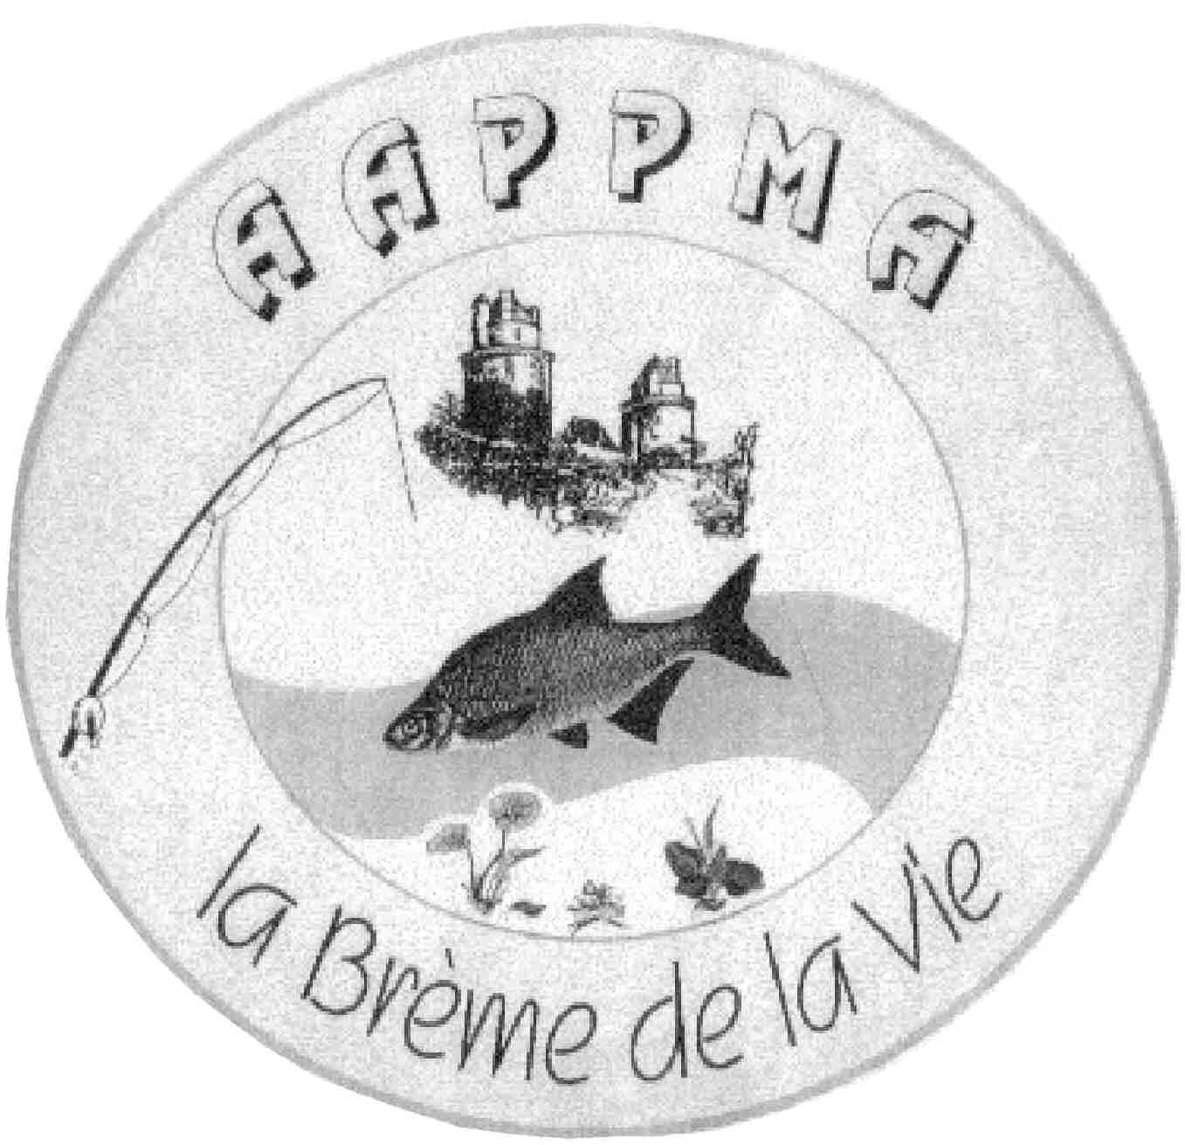 Barque obligatoire
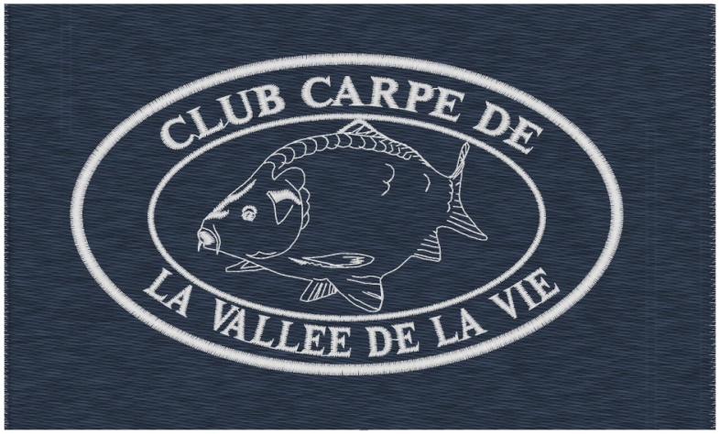
Inscription : 110 euros par équipe 160 euros par équipe sponsorisé réservation : Jean-Marc 0670588550 mail : jean-marc.neau586@orange.fr



